I. OSNOVNI PODATKI

Osnovna šola:  OŠ F. S. Finžgarja Lesce | Oddelek: 8. B | Učitelji, ki izvajajo učno enoto:  - Bernarda Zavrl  - Barbara Bajželj  - Mateja Alič  - Veronika Pegam  - Nik Hlade | Število ur: 2 + 5  Datumi izvedb:  ODS Bernarda (9. 12. in 16. 12.)  Tehniški dan - 18. 12. 2020 (5 ur)
Naslov učne enote: KAKO VARČEVATI S PITNO VODO?
Cilji in standardi iz UN po predmetih:
Predmet 1: BIO | Cilji:  - razumejo, da je potrebno aktivno ohranjati vire pitne vode,  - znajo uporabiti pridobljeno znanje v vsakdanjem življenju,  - znajo kritično presoditi informacije spletnih virov,  - se ozaveščajo o nujnosti trajnostnega razvoja in razumevanja družbene in lastne odgovornosti za ohranjanje virov pitne vode.  - aktivno sodeluje v skupini | Minimalni standardi:  - Bolezen je motnja v zgradbi ali delovanju organizma. Nekatere bolezni so posledica notranjih okvar ali poškodb, nekatere pa posledica okužbe.  - Človekove dejavnosti lahko vključujejo tveganje s potencialno škodljivimi učinki na človeka in naravo. Med tvegane aktivnosti spadajo uporaba naravnih virov in pridobivanje surovin, rast mest, sprememba uporabe zemljišč in ravnanje z odpadki.  Standardi:  - poslušati in spoštovati razlage, sprejemati zamisli, kritike in dvome drugih učencev, kritično vrednotiti alternativne razlage,  - znanje biologije uporabiti v različnih kontekstih za vrednotenje lastnega ravnanja in ravnanja drugih ter kritično presoditi ukrepe in preventivno obnašanje za ohranjanje lastnega zdravja in socialno odgovornost
Predmet 2: MAT | Cilji:  - rešijo indirektno nalogo, | Minimalni standardi:  - reši matematični problem in problem z življenjsko situacijo  Standardi:  - uporablja matematiko pri reševanju problemov iz vsakdanjega življenja,  - uporablja informacijsko-komunikacijsko tehnologijo pri reševanju problemov,
Predmet 3: TIT | Cilji:  - oblikujejo in skicirajo zamisel predmeta, jo predstavijo in utemeljijo, | Minimalni standardi:  - sodeluje pri razvoju skice in izbiri najustreznejše rešitve;
Predmet 4: ODS | Cilj:  - Oblikujejo in ubesedijo kriterije uspešnega komuniciranja  - Oblikujejo in ubesedijo kriterije uspešnega dela v skupini

Vključeni predmeti:  - BIO  - MAT  - TIT  - ODS  Druga oblika izvedbe:  - Tehniški dan | Uporabljena digitalna orodja:  - Moodle spletna učilnica  - ZOOM  - MeetingWords  - Linoit  - Mentimeter  - A Web Whiteboard  - Kahoot | Izbrane STEM-kompetence (2):  - KOMUNIKACIJA  - SODELOVANJE | Uporabljena načela načrtovanja STEM-učne enote:  - REŠEVANJE PROBLEMOV  - PREDMETNA IN MEDPREDMETNA ZNANJA  - INŽENIRSKI PRISTOP  - SMISELNA RABA TEHNOLOGIJE  - REALNE, ŽIVLJENJSKE SITUACIJE  - USTREZNE UČNE METODE

II. POTEK IZVEDBE
0. korak – predpriprava: Kriteriji za veščino izvedeni pred 1. korakom (opis v III. Delu SP)

OSNOVNE INFORMACIJE  Zaporedna ura v enoti: 1. in 2.  Čas trajanja: 90 min  Učitelj/-i, ki izvajajo dejavnosti:  - Bernarda Zavrl | Predmet/-i, pri katerem poteka/-jo dejavnost/-i:  - ODS  STEM-kompetenca, ki je v ospredju:  - Komunikacija  - Sodelovanje | Dejavnost/-i:  - Sooblikovanje kriterijev uspešnosti za sodelovanje in komunikacijo.  Dokazi, ki nastajajo:  - Zapisi na Whiteboard  - Zapisi v MeetingWords  - Anketa za samovrednotenje veščin komunikacije in sodelovanja pri skupinskem delu. Povezava: https://1ka.arnes.si/a/6456 | Elementi formativnega spremljanja (označimo rdeče):  - sooblikovanje/predstavitev namenov učenja  - sooblikovanje/predstavitev kriterijev uspešnosti  - postavljanje vprašanj  - razredna diskusija  - podajanje povratne informacije  - odziv na povratno informacijo  - samovrednotenje  - vrstniško vrednotenje | Vloga digitalnih orodij:  A) pošiljanje in/ali prikazovanje in/ali deljenje  B) analiziranje in/ali procesiranje, obdelava  C) interaktivno okolje  Digitalna orodja + vloga/FS*:  - Spletna učilnica Moodle  - ZOOM  - Whiteboard v učilnici ZOOM  - Meetingwords

1. korak - orientiranje: IZBIRA REALNEGA PROBLEMA (svetovnega/lokalnega) SODOBNE DRUŽBE POVEZANEGA S CILJI TRAJNOSTNEGA RAZVOJA
OSNOVNE INFORMACIJE  Zaporedna ura v enoti: 3. In 4.  Čas trajanja: 90 min  Učitelj/-i, ki izvajajo dejavnosti:  Barbara Bajželj, Veronika Pegam, Nik Hlade, Mateja Alič | Predmet/-i, pri katerem poteka/-jo dejavnost/-i:  - BIO  - MAT  STEM-kompetenca, ki je v ospredju:  - Komunikacija | Dejavnost/-i (naslov):  - Ogled videoposnetkov o pitni vodi  - Zapis mnenja o pitni vodi na listič  - Matematični izziv  Dokazi, ki nastajajo:  - POST listki učencev v Linoitu  - Oddane naloge v spletni učilnici | Elementi formativnega spremljanja (označimo rdeče):  - sooblikovanje/predstavitev namenov učenja  - sooblikovanje/predstavitev kriterijev uspešnosti  - postavljanje vprašanj  - razredna diskusija  - podajanje povratne informacije  - odziv na povratno informacijo  - samovrednotenje  - vrstniško vrednotenje | Vloga digitalnih orodij:  A) pošiljanje in/ali prikazovanje in/ali deljenje  B) analiziranje in/ali procesiranje, obdelava  C) interaktivno okolje  Digitalna orodja + vloga/FS*:  - Linoit (2A)  - Spletna učilnica Moodle (1C, 3B)
*4C Padlet: če načrtujemo uporabo Padlet-a kot interaktivnega okolja za razredno diskusijo

2. korak – konceptualizacija: ISKANJE REŠITVE/-EV
OSNOVNE INFORMACIJE  Zaporedna ura v enoti: 5.  Čas trajanja: 35 min  Učitelj/-i, ki izvajajo dejavnosti:  - Barbara Bajželj | Predmet/-i, pri katerem poteka/-jo dejavnost/-i:  - BIO  STEM-kompetenca, ki je v ospredju:  - sodelovanje (delo po skupinah v ZOOM) | Dejavnost/-i (naslov)  - Razgovor o aktualni problematiki, prikazani na posnetkih in v članku.  - Izbira naslova tehniškega dne v ZOOM-u.  - Reševanje interaktivnega kviza po skupinah glede na prebran članek in analiza rezultatov.  Dokazi, ki nastajajo:  - Sprotni zapis predlaganih naslovov  - POST listki učencev  - rezultati kviza v Kahootu | Elementi formativnega spremljanja (označimo rdeče):  - sooblikovanje/predstavitev namenov učenja  - sooblikovanje/predstavitev kriterijev uspešnosti  - postavljanje vprašanj  - razredna diskusija  - podajanje povratne informacije  - odziv na povratno informacijo  - samovrednotenje  - vrstniško vrednotenje | Vloga digitalnih orodij:  A) pošiljanje in/ali prikazovanje in/ali deljenje  B) analiziranje in/ali procesiranje, obdelava  C) interaktivno okolje  Digitalna orodja + vloga/FS*:  - Moodle  - Linoit  - Zoom – Breakout Rooms - za sodelovalno delo v skupinah (1B)  - Kahoot – rešeni interaktivni kvizi (3C)

3. korak – raziskava: PREIZKUŠANJE REŠITVE/-EV
OSNOVNE INFORMACIJE  Zaporedna ura v enoti: 5. in 6.  Čas trajanja: 40 min  Učitelj/-i, ki izvajajo dejavnosti:  - Mateja Alič | Predmet/-i, pri katerem poteka/-jo dejavnost/-i:  - MAT  STEM-kompetenca, ki je v ospredju:  - Sodelovanje  (delo po skupinah  v ZOOM) | Dejavnost/-i (naslov)  8.Izdelava pravilnega postopka  reševanja.  Dokazi, ki nastajajo:  - Zapisi na Web Whiteboard  - Zapisi na list papirja | Elementi formativnega spremljanja (označimo rdeče):  - sooblikovanje/predstavitev namenov učenja  - sooblikovanje/predstavitev kriterijev uspešnosti  - postavljanje vprašanj  - razredna diskusija  - podajanje povratne informacije  - odziv na povratno informacijo  - samovrednotenje  - vrstniško vrednotenje | Vloga digitalnih orodij:  A) pošiljanje in/ali prikazovanje in/ali deljenje  B) analiziranje in/ali procesiranje, obdelava  C) interaktivno okolje  Digitalna orodja + vloga/FS*:  - Moodle - povezave do skupin (C)  - Zoom – Breakout Rooms - za sodelovalno delo v skupinah (B)  - A Web Whiteboard – zapisi reševanja (A)

4. korak – sklepanje: VREDNOTENJE REŠITVE/-EV
OSNOVNE INFORMACIJE  Zaporedna ura v enoti: 6. In 7.  Čas trajanja: 45 min  Učitelj/-i, ki izvajajo dejavnosti:  - Veronika Pegam | Predmet/-i, pri katerem poteka/-jo dejavnost/-i:  - TIT  STEM-kompetenca, ki je v ospredju:  Sodelovanje (delo po skupinah v ZOOM) | Dejavnost/-i (naslov)  - Individualni ogled posnetka.  - Izdelava načrta kako bi zbrali vodo in jo prečistili, da bi bila pitna.  Dokazi, ki nastajajo:  Tehnika in tehnologija – oddani načrti v digitalnem okolju A Web Whiteboard | Elementi formativnega spremljanja (označimo rdeče):  - sooblikovanje/predstavitev namenov učenja  - sooblikovanje/predstavitev kriterijev uspešnosti  - postavljanje vprašanj  - razredna diskusija  - podajanje povratne informacije  - odziv na povratno informacijo  - samovrednotenje  - vrstniško vrednotenje | Vloga digitalnih orodij:  A) pošiljanje in/ali prikazovanje in/ali deljenje  B) analiziranje in/ali procesiranje, obdelava  C) interaktivno okolje  Digitalna orodja + vloga/FS*:  - Moodle - povezave do skupin (C)  - Zoom – Breakout Rooms - za sodelovalno delo v skupinah (2B)  - A Web Whiteboard – za izdelavo načrtov pridobivanja pitne vode pri TIT (2A)

5. korak – diskusija: RAZPRAVLJANJE O REŠITVAH
OSNOVNE INFORMACIJE  Zaporedna ura v enoti: 7.  Čas trajanja: 15 minut  Učitelj/-i, ki izvajajo dejavnosti:  - Nik Hlade  - Barbara Bajželj | Predmet/-i, pri katerem poteka/-jo dejavnost/-i:  - ODS  STEM-kompetenca, ki je v ospredju:  - komunikacija | Dejavnost/-i (naslov)  - Reševanje evalvacijskih anket.  Dokazi, ki nastajajo:  Rešena spletna anketa končne evalvacije. | Elementi formativnega spremljanja (označimo rdeče):  - sooblikovanje/predstavitev namenov učenja  - sooblikovanje/predstavitev kriterijev uspešnosti  - postavljanje vprašanj  - razredna diskusija  - podajanje povratne informacije  - odziv na povratno informacijo  - samovrednotenje  - vrstniško vrednotenje | Vloga digitalnih orodij:  A) pošiljanje in/ali prikazovanje in/ali deljenje  B) analiziranje in/ali procesiranje, obdelava  C) interaktivno okolje  Digitalna orodja + vloga/FS*:  - Moodle  - Zoom – Breakout Rooms  - Spletna anketa
- Podroben opis dejavnosti zapišemo v tabelo spodaj

III. NATANČNO NAČRTOVANJE STEM-UČNE ENOTE OZ. DEJAVNOSTI
(Opomba: za prečne veščine obarvamo modro)

Korak | OBLIKOVANO/NAČRTOVANO SKUPAJ Z UČENCI
Korak | Nameni učenja:  Učim/-o se: | Učne dejavnosti (metode in oblike):  - ime/naslov dejavnosti  - opis dejavnosti učenca  - priloge (oznaka, ime) | Kriteriji uspešnosti:  Uspešen/-a bom, ko bom: | Dokazi (pridobljeni tudi z IKT):  - ki izhajajo iz pogovorov med poukom  - ki izhajajo iz opazovanj  - izdelki
0. | - Prepoznati in vrednotiti dejavnike uspešnega dela v skupini.  - Prepoznati in vrednotiti dejavnike uspešne komunikacije pri delu v skupini. | 1. Sooblikovanje kriterijev uspešnosti za sodelovanje in komunikacijo  Na ZOOM uri ODS učence spomnim na temi sodelovanje in komunikacija, ki smo jih obravnavali že v prejšnjem šolskem letu. V pogovoru po manjših skupinah (breakout rooms – ZOOM) učenci v vsaki skupini ugotovijo, kaj je po njihovem mnenju uspešna komunikacija in kaj pomeni dobro sodelovanje pri skupinskem delu. Svoje ugotovitve delijo z drugimi.  S pomočjo MeetingWords in Whiteboard (ZOOM) zapišejo ideje, kaj naj bi po njihovem mnenju predstavljalo uspešno komunikacijo in sodelovanje.  Preko skupinskega razgovora ubesedimo kriterije, ki jih zapišem v Word datoteko.  Kriterije preberemo – deljen zaslon in v pogovoru z učenci popravimo tako, da so zapisani v obliki trditev, ki jih lahko ovrednotimo. Učenci se z glasovanjem (ZOOM polls) odločijo, da bodo za vrednotenje uporabili 4 stopenjsko lestvico: ne (nikoli), občasno, pogosto, da (vedno).  Oblikujemo vprašalnik za samovrednotenje (Word), ki ga bo računalničar pretvoril v spletno anketo (1ka): https://1ka.arnes.si/a/6456 | Skupaj s sošolci oblikoval-a vprašalnik, s katerim bomo lahko ovrednotili, kako uspešni smo pri komunikaciji in sodelovanju kadar delamo v skupini. | - Zapisi pogovora.  - Datoteka s shranjenimi zapisi v MeetingWords.  - Datoteka s shranjenimi zapisi na Whiteboard (ZOOM).  - Vprašalnik (spletna anketa)
1. | - Zaznavati problem s pitno vodo in se nanj odzvati.  - Kako izračunati koliko pitne vode dnevno porabi družina.  - Kako izračunati odstotek, ki predstavlja dnevno porabo pitne vode v primerjavi z dnevno porabo vse vode.  - Za koliko časa bi prekuhana deževnica zadostovala za približno enega prebivalca Slovenije? | - Ogled videoposnetkov o pitni vodi  Učenci si individualno  ogledajo posnetek: https://youtu.be/xgQjwVcJf3E , preberejo članek o pitni vodi: https://www.ekom.si/vse-o-vodi/ in ogledajo še en posnetek: https://youtu.be/Rt2Jxj8i7rg.  Pred izvedbo TD so učencem povezave uvodnih filmov in članka dostopni v spletni učilnici. To si ogledajo in preberejo kot izhodišče za delo na TD. Hkrati že rešijo učni list z matematičnimi nalogami in ga oddajo v spletno učilnico (Priloga 1).  - Zapis mnenja o pitni vodi na listič  Delijo svoje razmišljanje o uvodnem filmu v Linoitu:  https://linoit.com/session/login?redirect=http%3A%2F%2Flinoit.com%2Fusers%2FVeronikaPegam%2Fcanvases%2FTehni%25C5%25A1ki%2520dan%252C%25208.%2520r  - Matematični izziv  Vsak učenec pred pričetkom izvedbe TD odda rešene naloge v spletno učilnico. | - iz videoposnetka in članka uspešno zaznal problem. Dokaz: zapis v Linoitu  - našel ustrezne podatke za rešitev problemskih nalog.  - v Linoitu oddal listič svojega pogleda na tematiko.  - Ko bom v spletni učilnici oddal rešene izračune:  Kako izračunati koliko pitne vode dnevno porabi družina.  Kako izračunati odstotek, ki predstavlja dnevno porabo pitne vode v primerjavi z dnevno porabo vse vode.  Za koliko časa bi prekuhana deževnica zadostovala za približno enega prebivalca Slovenije? | 2. dejavnost:  Objava razmišljanja na post listku:  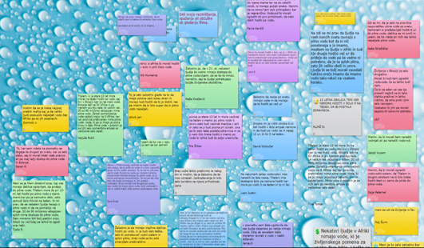  http://linoit.com/users/nik_hlade/canvases/Tehni%C5%A1ki%20dan%20-%20ideje  3.dejavnost:  Oddane naloge v spletni učilnici Moodle:  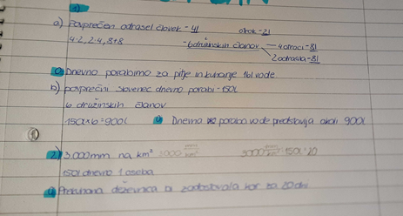
2. | - Aktivno sodelovati v razpravi. o izbrani aktualni problematiki, prikazani na posnetkih in v članku.  - Kritično razmišljati. o aktualni problematiki, prikazani na posnetkih in v članku.  - Sodelovati v skupini.  - Upoštevati in sprejemati mnenje drugih.  - Uporabljati Kahoot.  - se ozaveščajo o nujnosti trajnostnega razvoja in razumevanja družbene in lastne odgovornosti za ohranjanje virov pitne vode. | - Dejavnost: Razgovor o aktualni problematiki, prikazani na posnetkih in v članku.  Po uvodnem pozdravu in predstavitvi veščin, ki ju zasledujemo z aktivnostmi pri tehniškem dnevu napeljem razgovor na članek o pitni vodi. Učence spodbudim, da delijo svoja prva razmišljanja po prebranem besedilu. Zapišem jih. Pogovarjamo se o aktualni problematiki, posledicah človekovega delovanja na naravo in o iskanju rešitev oz. ukrepih za varovanje narave.  - Dejavnost: Izbira naslova tehniškega dne v ZOOM-u.  Učence spodbudim, da poskušajo izpostaviti vodilni problem po ogledu obeh posnetkov in prebranem članku. Usmerim jih tudi z navodilom, da naslov lahko vsebuje rešitev problema. Njihove predloge sproti zapisujem. Učenci nato z argumentirano komunikacijo med seboj izberejo najboljši predlog.  - Dejavnost: Reševanje interaktivnega kviza po skupinah glede na prebran članek in analiza rezultatov:  https://kahoot.it/challenge/04075182?challenge-id=5ab95f4f-c25d-4e84-ba9d-0fbe6fcdf998_1611149295680 (Priloga 2)  Učencem na ZOOM-u podam navodilo za delitev dela v skupini, da bodo nalogo lahko opravili v 10 minutah. Razdelijo se v Breakout Rooms in nato se med seboj dogovorijo, kdo bo delil ekran s kvizom in vpisoval rešitve. Pred tem se v skupini dogovorijo o skupni rešitvi na posamezno vprašanje. Vprašanja kviza se nanašajo na članek o pitni vodi.  Po zaključenem reševanju se učenci vrnejo v ZOOM in učitelj vodi analizo reševanja kviza. Deli ekran z učenci, ki lahko sproti komentirajo grafe analize. | - Ko bom aktivno sodeloval v razpravi. Dokaz: Učitelj spremlja pogovor učencev preko ZOOM.  - Ko bom kritično razmišljaj o prebranem besedilu na spletu. Dokaz: Zapis v Linoitu.  - Ko bom razmišljal o posledicah človekovega ravnanja s pitno vodo.  - Ko bom predlagal kakšno rešitev problema za trajnostni razvoj.  - Ko bom podal svoj predlog za naslov tehniškega dne.  - Ko bom sodeloval v skupini.  - Ko bom prispeval k skupni rešitvi.  - Ko bom znal uporabljati orodje Kahoot. | - Prva razmišljanja po prebranem članku:  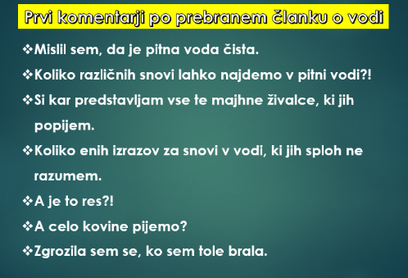  - Podajanje predlogov za naslov tehniškega dne glede na objavljeno gradivo:  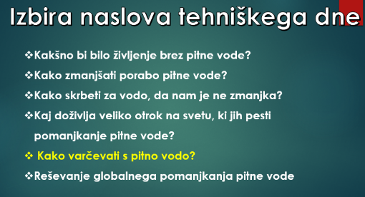  - Analiza rezultatov reševanja kviza po skupinah:  https://kahoot.it/challenge/04075182?challenge-id=5ab95f4f-c25d-4e84-ba9d-0fbe6fcdf998_1611149295680
3. | - Utemeljevati svoje razmišljanje o rešenih matematičnih postopkih  - Upoštevati kriterije o uspešnem sodelovanju in delu v skupini.  - Vrstniško vrednotiti reševanje nalog iz Priloge 1.  - Uporabljati IKT (ZOOM – Breakout Rooms, Web whiteboard) za reševanje nalog.  - Reši indirektno nalogo | - Izdelava pravilnega postopka reševanja.  Učenci skupinsko izdelajo končni postopek reševanja, ki so ga morali rešiti že pred izvedbo tehniškega dne.  - Učencem so bila v ZOOM podana navodila za delo v skupinah.  - Razdelitev učencev v Breakout Rooms.  - Učenci določijo nekoga, ki zapisuje na list papirja ali v zvezek končni postopek reševanja, hkrati vsi beležijo svoja razmišljanja na Web Whiteboard: https://awwapp.com/ - vsaka skupina ima dostopno povezavo za risanje in pisanje v spletni učilnici.  - Določijo člana, ki bo njihovo reševanje predstavil.  - Učitelj jih po potrebi usmerja, drugače samo spremlja njihov učni proces.  - Po 30 minutah vrnitev v skupno ZOOM sobo, predstavitev rešitev in povratna informacija učencem (10 minut). | - Podal konstruktivno povratno informacijo sošolcu/sošolki na rešen postopek računanja  - Utemeljil svoje reševanje. Priloga1 - učni list matematika  - Upošteval kriterije, ki veljajo v skupini.  - Uporabljal IKT za reševanje nalog. | - Skupinsko izdelovanje rešitve v Web Whiteboard  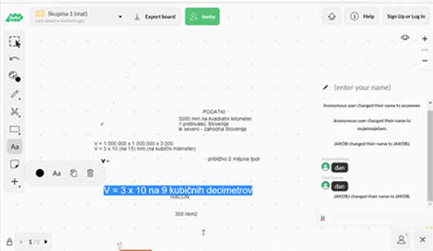  - Pogovori v skupini preko ZOOM. To je dokaz za - Izdelava pravilnega postopka reševanja.
4. | - Podati povratno informacijo  - Postavljati vprašanja  - Vrstniško vrednotiti.  - Utemeljevati svoje razmišljanje.  - Upoštevati dogovore, ki veljajo v skupini  - oblikujejo in skicirajo zamisel predmeta, jo predstavijo in utemeljijo. | - Dejavnost: učenci si individualno pogledajo posnetek: https://www.youtube.com/watch?v=Vy_DEERv1Cw&feature=youtu.be  Pred drugim delom TD je učencem dostopna povezava do filma v spletni učilnici. Film je izhodišče za delo pri tehniki in tehnologiji.  - Dejavnost: Izdelava načrta kako bi zbrali vodo in jo prečistili, da bi bila pitna:  - Učencem so bila v ZOOM podana navodila za delo v skupinah (Priloga 3).  - Razdelitev učencev v Breakout Rooms.  - Učenci določijo nekoga, ki zapisuje ideje, kako dobiti pitno vodo na Web Whiteboard: https://awwapp.com/ - vsaka skupina ima dostopno povezavo za risanje in pisanje v spletni učilnici.  - Določijo člana, ki bo o idejah poročal  - Učitelj jih po potrebi usmerja, drugače samo spremlja njihovo delo.  - Po 30 minutah vrnitev v skupno ZOOM sobo, predstavitev rešitev in povratna informacija učencem (15 minut). | - Znal podati povratno informacijo  - Znal postaviti vprašanje o zbiranju pitne vode  - Znal vrstniško vrednotiti  - Upošteval kriterije o uspešnem sodelovanju in delu v skupini, ki veljajo v skupini. | - Ideje zapisane v Web Whiteboard  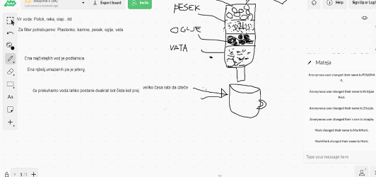  - Pogovori o zbiranju pitne vode skupini preko ZOOM  - Zasnova izdelkov za zbiranje pitne vode v Web whiteboardu
5.  Nik, Barbara | - Podajati povratno informacijo,  - Samovrednotenje, | - Dejavnost: reševanje evalvacijskih anket.  Učenci imajo povezave dostopne v spletni učilnici.  Učenci rešijo tri spletna vprašanja o zadovoljstvu z izvedbo tehniškega dne, z razvijanjem veščin in z vsebino:  https://www.mentimeter.com/  Na koncu rešijo še evalvacijsko anketo o sodelovanju in komunikaciji. | - Znal podati povratno informacijo na kvaliteto sodelovanja in dela v skupini ter vsebini tehniškega dneva glede na dogovorjene kriterije o sodelovanju in delu v skupini.  - Kritično razmislil o uporabi pridobljenega znanja,  - osvojene cilje prepoznal kot koristne za življenje | Rešili so:  anketo o zadovoljstvu z izvedbo tehniškega dne: https://www.mentimeter.com/s/68ffeb6036e1adc2fa8f85b04b760f08/c62450746392/edit, z razvijanjem veščin: https://www.mentimeter.com/s/75001ab6b2e08f8313f3439f564f8a98/5cfdda2fae9e/edit , z vsebino: https://www.mentimeter.com/s/0ebe19fc2c80840632d7618c4a1ba063/86deacc898a2/edit  Reševanje evalvacijske ankete o sodelovanju in komunikaciji:  https://1ka.arnes.si/a/6456

IV. UČNO-DELOVNI LISTI ZA UČENCE (priloženi in oštevilčeni kot Priloga 1, Priloga 2 …)

Priloga 1: Učni list za matematiko

REŠI SPODNJI NALOGI

1. a) Izračunaj koliko pitne vode (za pitje in kuhanje) porabite v tvoji družini v enem dnevu?

b) Kolikšen odstotek predstavlja vaša dnevna poraba pitne vode v primerjavi z dnevno porabo vse
Vode. Podatke za izračun poišči v tem videu (oglej si prvi dve minuti): klikni.

2. Za koliko časa bi prekuhana deževnica zadostovala za približno enega prebivalca Slovenije?
Predpostavi, da bi deževnico zbirali le v severo-zahodni Sloveniji, kjer znaša povprečna letna količina
padavin približno 3 000 mm na kvadratni kilometer.

Za delo v skupini preko ZOOM-a pripravi argumente zakaj si reševal po določenem postopku. Le tako boš lahko dobro sodeloval pri skupnem oblikovanju končnih rezultatov.

Priloga 2: Vprašanja in ponujeni odgovori v kvizu Kahoot, ki se nanašajo na članek Vse o vodi.

Koliko vode potrebuje človek dnevno za minimalne fiziološke potrebe?
3,55 l ; 1,53 l ; 12 l ; 7,60 l
Kaj nam povzroča pomanjkanje pitne vode v telesu?
stres, slabo razpoloženje, neprečiščenost telesa; odpoved notranjih organov; izgubo telesne teže; ničesar, saj jo imamo še 2/3 v telesu
Kaj lahko najdemo v pitni vodi, kar nam škoduje?
Minerale; mikroorganizme; zlat kovanec; razne kovine, mikroorganizme, strupene kemikalije
Zakaj vodi dodamo klor?
Za razkuževanje vode; Da jo razbarvamo; Da odstranimo vonjave; Da lažje prodre v celico
Kako ugotovimo, kaj je v pitni vodi?
Tako, da jo opazujemo, ko teče iz pipe; Spijemo je malo; Z analizo vode; Natočimo v kozarec in počakamo na usedlino
Kaj vas lahko skrbi, če pijete vodo v velikih mestih?
Da bo imela vonj po odplakah; Da jo bo nekoč zmanjkalo; Da ljudje v odtoke splakujejo preveč zdravil; Da so v njej klorove spojine, klice, ponekod svinec
Za kolikokrat se je poraba pitne oziroma sladke bode povečala v zadnjih 100 letih?
7-krat; 2-krat; 10-krat; 6-krat
Dodajanje klora vodi lahko povzroča tudi raka na:
mehurju, danki in dojkah; spolovilih; koži; požiralniku
Katera snov je razgrajevalcem v odpadnih vodah tuja in je ne morejo razgraditi?
Plastika; umazanija iz odplak; organske snovi; organske strupe
Koliko odstotkov vode je človeku dosegljive?
več kot polovica; polovica; četrtina; tretjina

Priloga 3: Navodila za tehniko in tehnologijo

Zamisli si, da se s sošolci, s katerimi si v skupini, odpravite na tridnevni potep. V koči, kjer boste prespali ni na voljo pitne vode.

S svojo iznajdljivostjo in znanjem, ki ste ga pridobili pri biologiji in matematiki, načrtujte, koliko vode potrebujete ter kako bi lahko zbrali vodo in jo prečistili v pitno.

Razmislite tudi, kako boste svojo idejo uresničili.

V. EVALVACIJA STEM UČNE ENOTE
1. Kakšni so dosežki učenca/-ev na področju kompetenc, ki smo jih razvijali pri STEM-učni enoti?

ZBIRNIK IZBRANIH DOKAZOV UČENCEV (pridobljenih z IKT) za razvijanje izbranih STEM-kompetenc
1. | Opis ravni za prečno veščino + en primer IKT dokaza:  Učenec/ka je skopo delil svoje razmišljanje v Linoitu. Ni podprto z dokazi iz filma. Učenec ni argumentiral, ni zaznal problema.  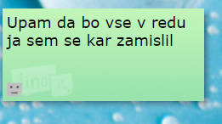 | Opis ravni za prečno veščino + en primer IKT dokaza:  Učenec je samo zaznal problem.  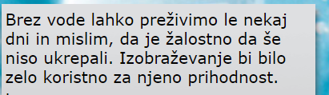 | Opis ravni za prečno veščino + en primer IKT dokaza:  Učenec je zaznal in tudi podal rešitev problema.  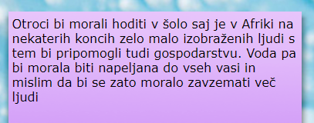
2. | Skupina ni kritično razmišljala, niso vsi aktivno sodelovali in niso prispevali svojih rešitev v interaktivnem kvizu Kahoot. Nizek rezultat skupnega reševanja kaže na slabo izmenjavo mnenj v skupini in/ali nespretnost pri uporabi programa.  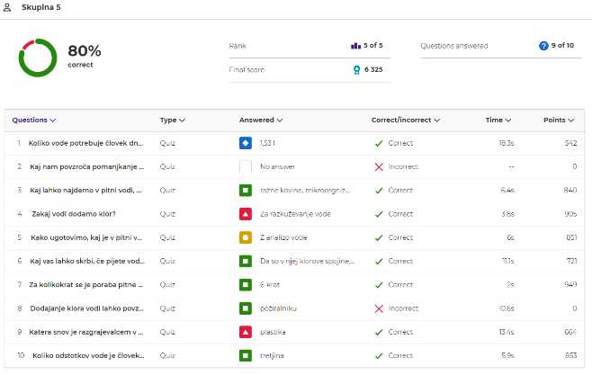 | Skupina je nakazala kritično mišljenje, nekateri so prispevali svoje rešitve, so slabše aktivno sodelovali v interaktivnem kvizu Kahoot. Dosegli so povprečen rezultat.  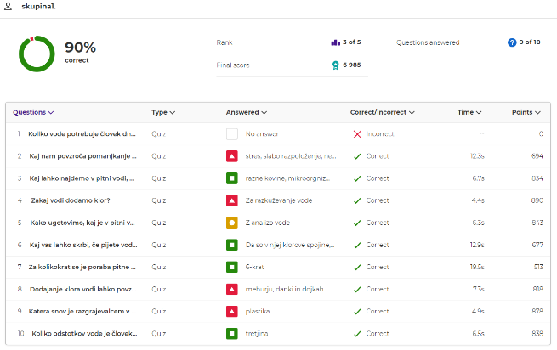 | Skupina je kritično razmišljala, aktivno so sodelovali in si izmenjevali podatke iz članka (povezava v pripravi – 2. točka) za reševanje interaktivnega kviza v Kahoot kar je razvidno iz rezultata. Dosegli so vse točke v kratkem času.  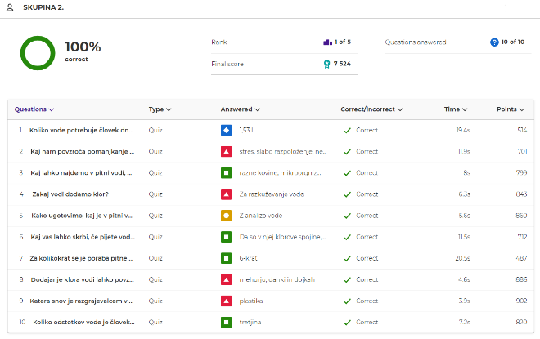
3. | Opis ravni za prečno veščino + en primer IKT dokaza:  Skupina je slabo sodelovala pri reševanju nalog v Web Whiteboard.  Učenci niso utemeljevali svojega reševanja, niso podajali konstruktivnih povratnih informacij in niso znali dobro uporabljati IKT. Niso upoštevali kriterijev uspešnosti o sodelovanju in komunikaciji v skupini. Zato tudi niso prišli do končne rešitve.  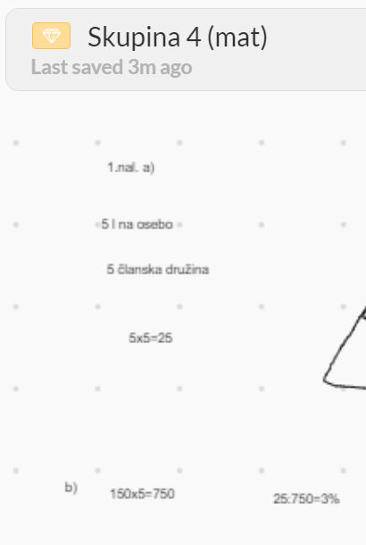 | Opis ravni za prečno veščino + en primer IKT dokaza:  Učenci so delno utemeljevali svoje postopke reševanja, večinoma niso podajali konstruktivnih povratnih informacij in niso znali dobro uporabljati IKT. Večinoma niso upoštevali kriterijev uspešnosti o sodelovanju in komunikaciji v skupini. Našli so delno rešitev problema.  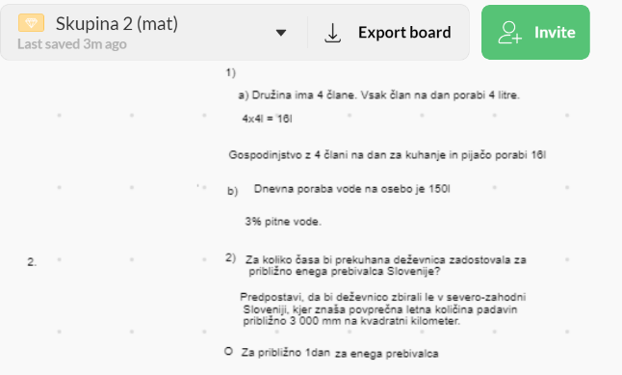 | Opis ravni za prečno veščino + en primer IKT dokaza:  Učenci so utemeljevali svoje reševanje, podajali so konstruktivne povratne informacije in so vešče uporabljali IKT. So upoštevali kriterije uspešnosti o sodelovanju in komunikaciji v skupini. Z izmenjavo idej in skupinskim delom so prišli do pravilne končne rešitve.  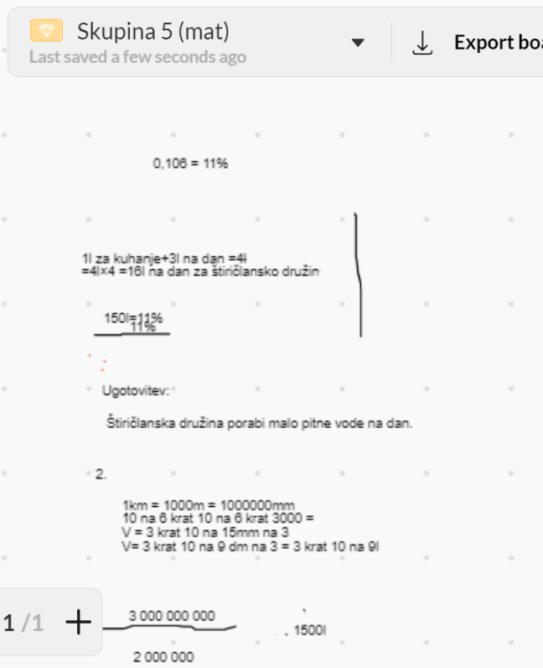
4. | Opis ravni za prečno veščino + en primer IKT dokaza:  V skupini so slabo utemeljili svoje razmišljanje, zato je izdelek premalo natančen.  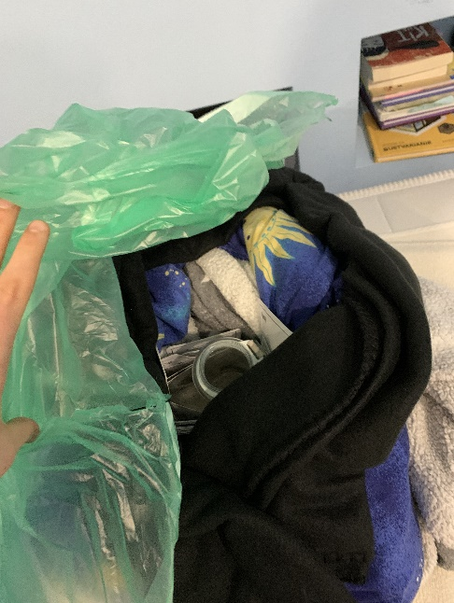 | Opis ravni za prečno veščino + en primer IKT dokaza:  Skupina je nazorno predstavila svojo idejo z izdelkom.  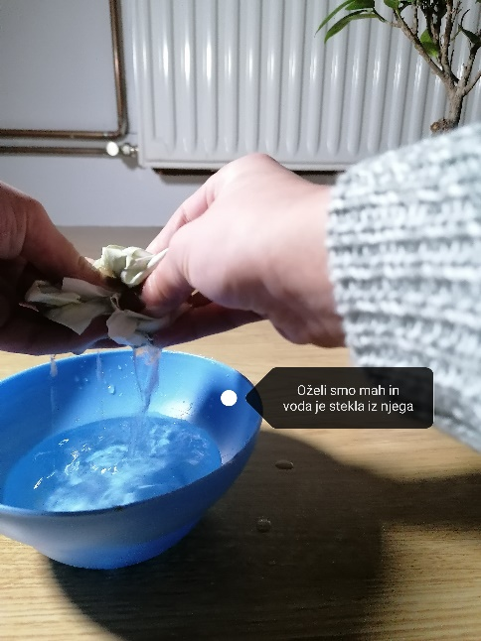 | Opis ravni za prečno veščino + en primer IKT dokaza:  Skupina je celostno predstavila več možnih rešitev za problem in jih tudi utemeljila.  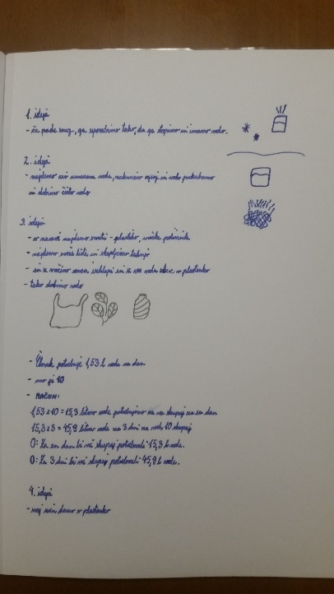
5. | Opis ravni za prečno veščino + en primer IKT dokaza:  Glede na učenčeve odgovore je razvidno, da ni ponotranjil dogovorov o delu (na urah ODS). | Opis ravni za prečno veščino + en primer IKT dokaza:  Učenec je kriterije delno ponotranjil in jih večinoma upošteval. | Opis ravni za prečno veščino + en primer IKT dokaza:  Kriterije je večinoma ponotranjil in jih upošteval.
  Vprašanje | Odgovor
  Upošteval/a sem navodila. | Da (vedno)
  V razpravi sem se držal/a teme. | Občasno
  Sem izražal/a svoje mnenje. | Občasno
  Sem dajal nove ideje. | Pogosto
  Vestno sem opravljal/a zadolžitve, ki sem jih imel/a v skupini. | Pogosto
  Spodbujal/a sem ostale k sodelovanju. | Občasno
  Dovolil/a sem ostalim, da opravijo vsak svoj del zadolžitev. | Da (vedno)
  Sem bil/a odprt/a za ideje, ki so drugačne od mojih (nisem kritiziral/a, se nisem prepiral/a). | Pogosto
  Poskrbel/a sem, da smo delo opravili do konca - da smo dosegli zastavljeni cilj. | Pogosto
  Poslušal/a sem sogovornike. | Pogosto
  Govoril/a sem primerno glasno in razločno. | Pogosto
  Vljudno sem izrazil/a svoje mnenje. | Občasno
  Bil/a sem spoštljiv do drugih. | Občasno
  Pustil/a sem drugim, da so povedali do konca, kar so želeli. | Občasno
  Med pogovorom sem bil/a zbran/a in osredotočen/a na temo pogovora. | Občasno
  Sogovornike sem gledal/a v oči. | Ne (nikoli)
  Vprašanje | Odgovor
  Upošteval/a sem navodila. | Da (vedno)
  V razpravi sem se držal/a teme. | Da (vedno)
  Sem izražal/a svoje mnenje. | Pogosto
  Sem dajal nove ideje. | Pogosto
  Vestno sem opravljal/a zadolžitve, ki sem jih imel/a v skupini. | Da (vedno)
  Spodbujal/a sem ostale k sodelovanju. | Pogosto
  Dovolil/a sem ostalim, da opravijo vsak svoj del zadolžitev. | Da (vedno)
  Sem bil/a odprt/a za ideje, ki so drugačne od mojih (nisem kritiziral/a, se nisem prepiral/a). | Da (vedno)
  Poskrbel/a sem, da smo delo opravili do konca - da smo dosegli zastavljeni cilj. | Da (vedno)
  Poslušal/a sem sogovornike. | Pogosto
  Govoril/a sem primerno glasno in razločno. | Pogosto
  Vljudno sem izrazil/a svoje mnenje. | Da (vedno)
  Bil/a sem spoštljiv do drugih. | Da (vedno)
  Pustil/a sem drugim, da so povedali do konca, kar so želeli. | Pogosto
  Med pogovorom sem bil/a zbran/a in osredotočen/a na temo pogovora. | Pogosto
  Sogovornike sem gledal/a v oči. | Občasno
  Vprašanje | Odgovor
  Upošteval/a sem navodila. | Da (vedno)
  V razpravi sem se držal/a teme. | Da (vedno)
  Sem izražal/a svoje mnenje. | Da (vedno)
  Sem dajal nove ideje. | Da (vedno)
  Vestno sem opravljal/a zadolžitve, ki sem jih imel/a v skupini. | Da (vedno)
  Spodbujal/a sem ostale k sodelovanju. | Pogosto
  Dovolil/a sem ostalim, da opravijo vsak svoj del zadolžitev. | Da (vedno)
  Sem bil/a odprt/a za ideje, ki so drugačne od mojih (nisem kritiziral/a, se nisem prepiral/a). | Da (vedno)
  Poskrbel/a sem, da smo delo opravili do konca - da smo dosegli zastavljeni cilj. | Pogosto
  Poslušal/a sem sogovornike. | Da (vedno)
  Govoril/a sem primerno glasno in razločno. | Pogosto
  Vljudno sem izrazil/a svoje mnenje. | Da (vedno)
  Bil/a sem spoštljiv do drugih. | Da (vedno)
  Pustil/a sem drugim, da so povedali do konca, kar so želeli. | Da (vedno)
  Med pogovorom sem bil/a zbran/a in osredotočen/a na temo pogovora. | Pogosto
  Sogovornike sem gledal/a v oči. | Pogosto

2. Kako dobro so nam služila digitalna orodja za vrednotenje izbranih kompetenc?
VREDNOTENJE UPORABLJENIH DIGITALNIH ORODIJ V SKLADU S KRITERIJI
Opomba: vstavite + pri ustreznem kriteriju

DIGITALNO ORODJE | Prilagodljivost | Praktičnost | Funkcionalnost | Uporabnost
Moodle spletna učilnica | + | + |  | +
ZOOM videokonference | + | + | + | +
A Web Whiteboard (Awwapp) |  | +
Mentimeter |  |  | + | +
Linoit |  | + |  | +
Kahoot |  | + |  | +
MeetingWords |  | +
Whiteboard (ZOOM) | + | + | + | +
1ka | + | + | + | +

3. Razmislite in zapišite, kako bi lahko bolje podpirali razvoj izbranih kompetenc učencev pri STEM-učni enoti 2?
Več dokazov in boljši vpogled v delo učencev bi zagotovo dobili z izvedbo dejavnosti v šoli. Delo preko ZOOM videokonferenc se je za trenutne razmere
izkazala za najboljšo opcijo. ZOOM je uporaben predvsem pri oblikovanju manjših skupin (Breakout rooms), kjer smo pri učencih spremljali veščino
sodelovanja. Pomanjkljivost pa je bila žal v nezainteresiranosti posameznih učencev, ki so bili na videokonferenci popolnoma neodzivni (brez slike in
zvoka) in niso v skupini nič prispevali.
Aktivnost učencev bi povečali že s tem, da bi dan dejavnosti izvedli v šoli. Kriterije so razumeli, vendar jih nekateri učenci niso ponotranjili. Odgovornost
za svoje delo bi pri učencih povečali tako, da bi nekatere dejavnosti zastavili na način, ki bi onemogočal doseči pravilen rezultat brez prispevka vsakega
posameznika.

